РУКОВОДСТВО ПОЛЬЗОВАТЕЛЯ

**«Планировщик выполнения заказов для производственных систем»**

Оглавление

**Введение 3**

**Назначение программы4**

**Выполняемые функции5**

**Выполнение программы6**

Запуск подсистемы Построитель расписания6

Запуск подсистемы Отладчик8

Запуск подсистемы Визуализатор10

**Введение**

Настоящая программа предназначена для составления расписания выполнения заказов некоторых производственных систем, проверки составленного расписания на наличие ошибок в нем и визуализации построенного расписания в виде диаграммы Ганта.

Пользователь данной системы должен иметь опыт работы с ОС MS Windows 7, навык работы с ПО MS VS 2010, иметь соответствующие знания в предметной области, навыки работы с xml документами и уметь анализировать полученные данные.

В список дополнительной эксплуатационной документации входят:

* Руководство оператора
* Техническое задание
* Методика испытаний
* Сценарий работы системы

**Назначение программы**

В рамках одной системы «Планировщик выполнения заказов для производственных систем» реализуются 3 компонента: Построитель расписания, Отладчик и Визуализатор.

С помощью компонента Построитель расписания на основе исходных данных (представленных в предварительно оговоренном формате) система строит расписание выполнения заказов – можно узнать, в какое время начинается или заканчивает та или иная операция, на какое оборудование она назначается и т.д.

С помощью компонента Отладчик на основе исходных данных (в формате, что и для подсистемы Построитель расписания + расписание, сформированное подсистемой Построитель Расписания) система проверяет расписание на наличие ошибок (технологических, ресурсных, организационных условий) и генерирует log-документ с перечнем этих ошибок и ссылкой на исходный документ (где произошла ошибка), который можно посмотреть.

С помощью компонента Визуализатор на основе исходных данных (в формате, что и для подсистемы Построитель расписания + расписание, сформированное подсистемой Построитель Расписания + log-документ, сформированный подсистемой Отладчик) система строит цветной график Ганта.

**Выполняемые функции**

Настоящая система выполняет функции, приведенные в таблице ниже:

|  |  |
| --- | --- |
| **Функции** | **Результат** |
| Построение расписания | Пользователь имеет возможность на основе готовых тестовых примеров либо на основе своих тестовых примеров составить расписание работы оборудований на основе некоторого календаря, может просмотреть и проанализировать его. Может выбрать различные алгоритмы для построения расписания, выбрать самое оптимальное расписание. |
| Анализ расписания | Пользователь имеет возможность проверить построенное расписание на наличие ошибок, выявить такие ошибки, как: ошибка записи исходных данных, ошибка нарушения ограничений математической модели, неправильная генерация данных для построения расписания, превышение заданных директивных сроков. Пользователь имеет право исправить некоторые ошибки самостоятельно (*напр*., записать исходные данные по-другому) и заново построить и проанализировать расписание на наличие ошибок, возможно, тем самым, оптимизировав его. |
| Визуализация расписания | Пользователь имеет возможность визуализировать построенное расписание в виде диаграммы Ганта и отобразить на нем возникшие при построении ошибки. С помощью Визуализатора пользователь получает возможность наглядного представления производственного процесса: пользователь может видеть даты начала планирования и окончания планирования, получить подробную информацию о назначенных операциях, узнать, является операция критической или нет, увидеть зависимость одних операций от других, увидеть, где оборудование простаивает. |

**Выполнение программы**

**Запуск подсистемы Построитель расписания**

Необходимо открыть командную строку *Windows* и ввести путь к директории, где лежит файл *BuilderConsole.exe*.

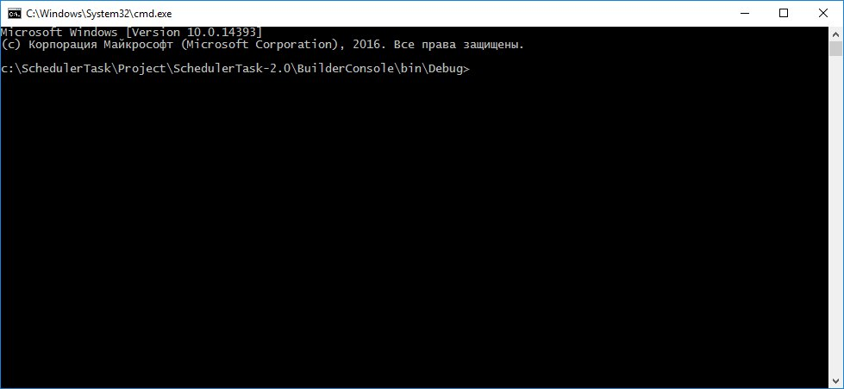

Ввести соответствующую команду (см. Руководство оператора)

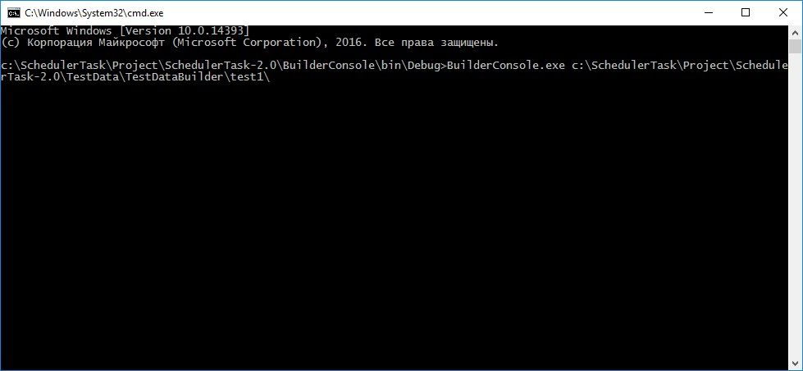

Нажать Enter. В указанную выходную директорию будет записано построенное расписание

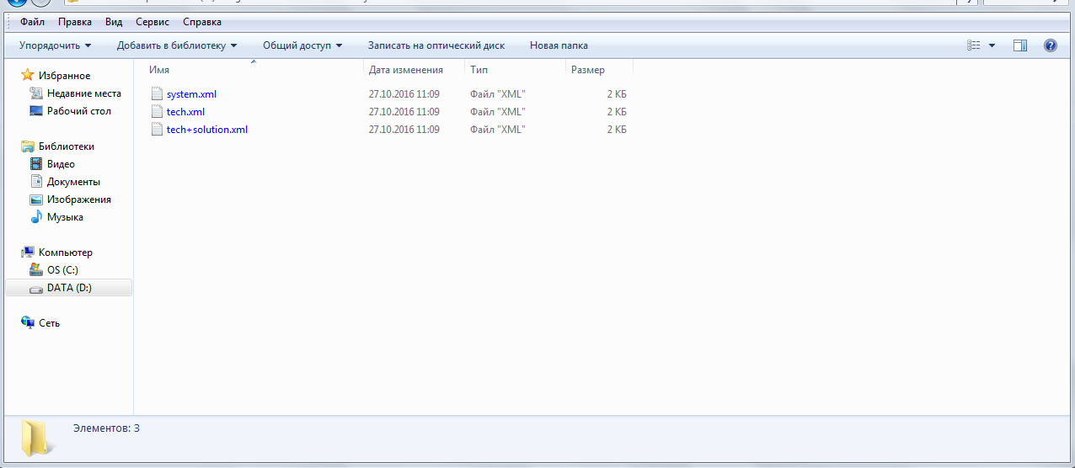

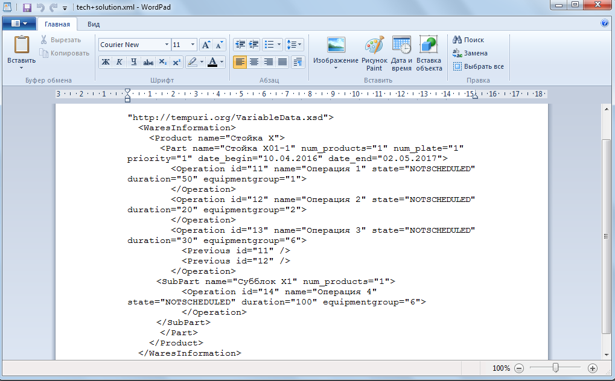

**Запуск подсистемы Отладчик**

Необходимо открыть командную строку *Windows* и ввести путь к директории, где лежит файл *DebuggerConsole.exe*.

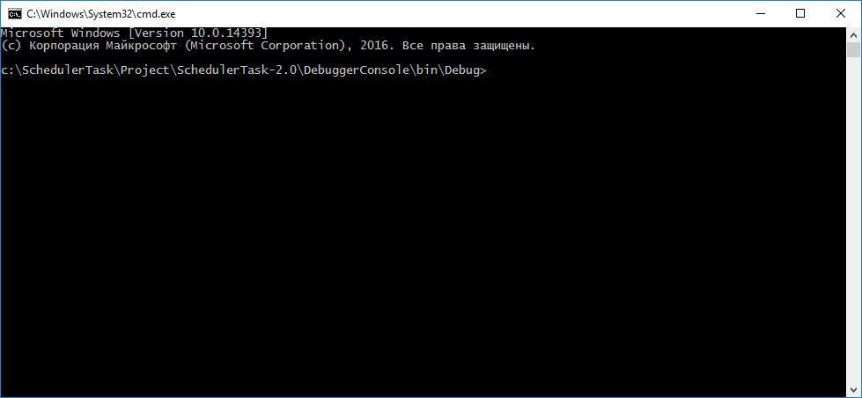

Ввести соответствующую команду (см. Руководство оператора)

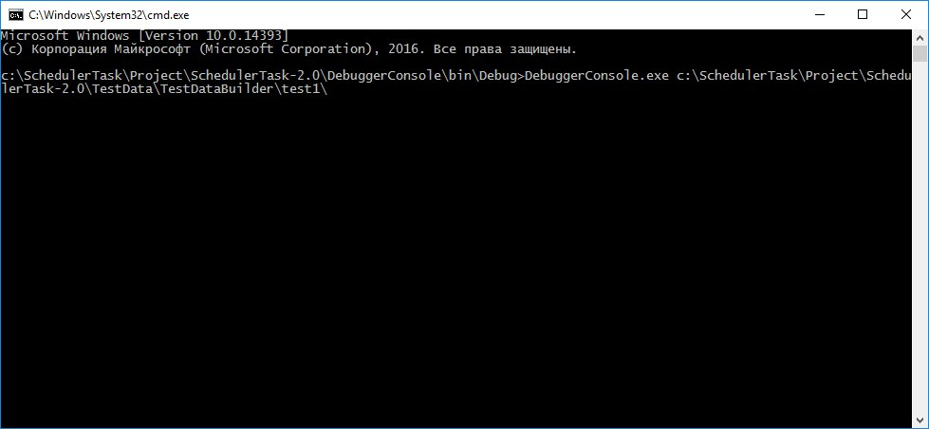

Нажать Enter. В указанную выходную директорию будет записан log-документ с перечнем всех найденных ошибок.

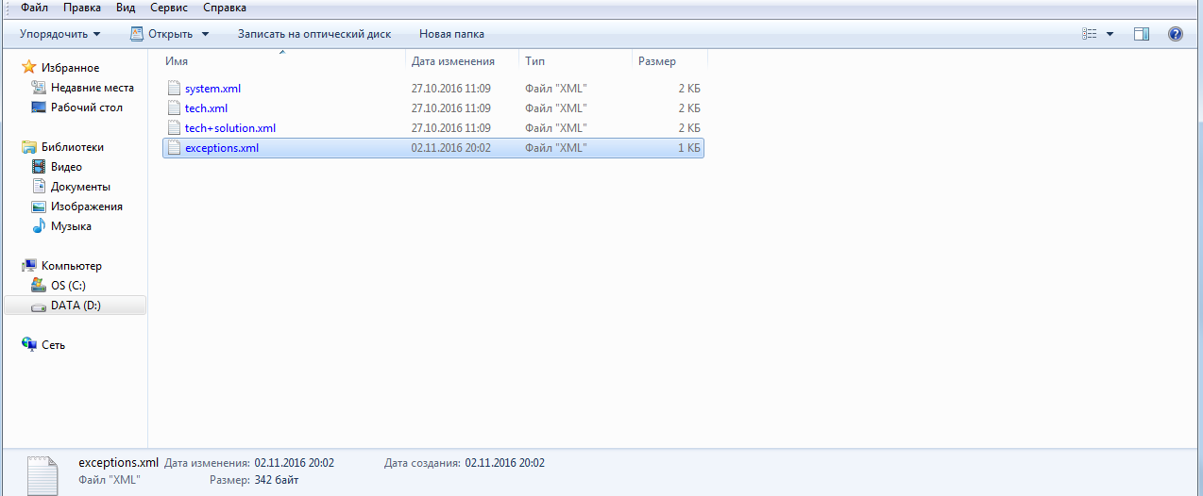

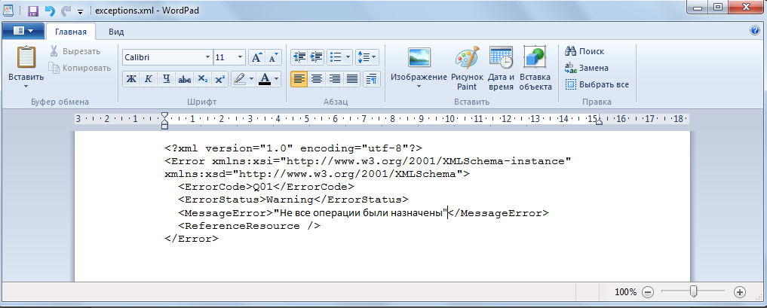

**Запуск подсистемы Визуализатор**